北 京 林 业 大 学
2020 学年— 2021 学年第 1 学期
移动开发技术实验报告书
专 业： 计创 班 级： 18
姓 名： 连月菡 学 号： 181002222
实验地点： 二教 任课教师： 李玉珂
实验题目: 实验六 计算器
实验环境： Android Studio ,API 30
一、实验目的：
编写一个简单的计算器APP。
二、实验要求：
开发一个简单计算器, 设计界面如下图所示:
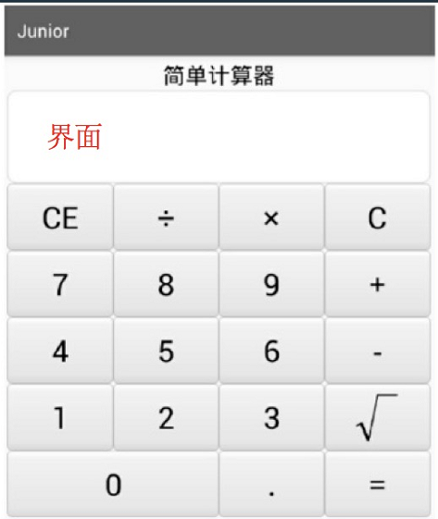
要求：
1.给用户看的提示信息要调用Toast类的相应方法，提示文字会在屏幕下方以一个小窗口临时展现。例如，如“除数不能为0”“开根号的数值不能小于0”等情况。
提示：
1.记得在AndroidManifest.xml 中注册activity 节点，不然App 运行时会报 ActivityNotFoundException 异常，具体是在application 节点下补充一行声明：
<activity android:name=“.CalculatorActivity” />
2.开根号的运算符“√”虽然能够打出来，但是右上角少了数学课本上的一横，所以该按钮要用一张标准的开根号图片显示，使用到ImageButton
自学内容：Toast和imagebutton
三、实验内容：
开发步骤：
步骤01：开发代码文件与布局文件，比如代码文件取名
CalculatorActivity.java 、布局文件取名activity_calculator.xml 。
步骤02 在res/layout 目录下创建布局文件activity_calculator.xml ，按
照简单计算器的效果图在里面填入各控件的布局结构，并指定相关的属性定义。
步骤03 在项目的包名目录下创建CalculatorActivity 类，仿照MainActivity 代码在onCreate 内部的setContentView 方法中填入参数R.layout.activity_calculator ，表示该页面使用activity_calculator.xml 中定义的界面布局。接着编写具体的控件操作与业务代码。

1. 选择手机设备, 创建一个空的Android项目
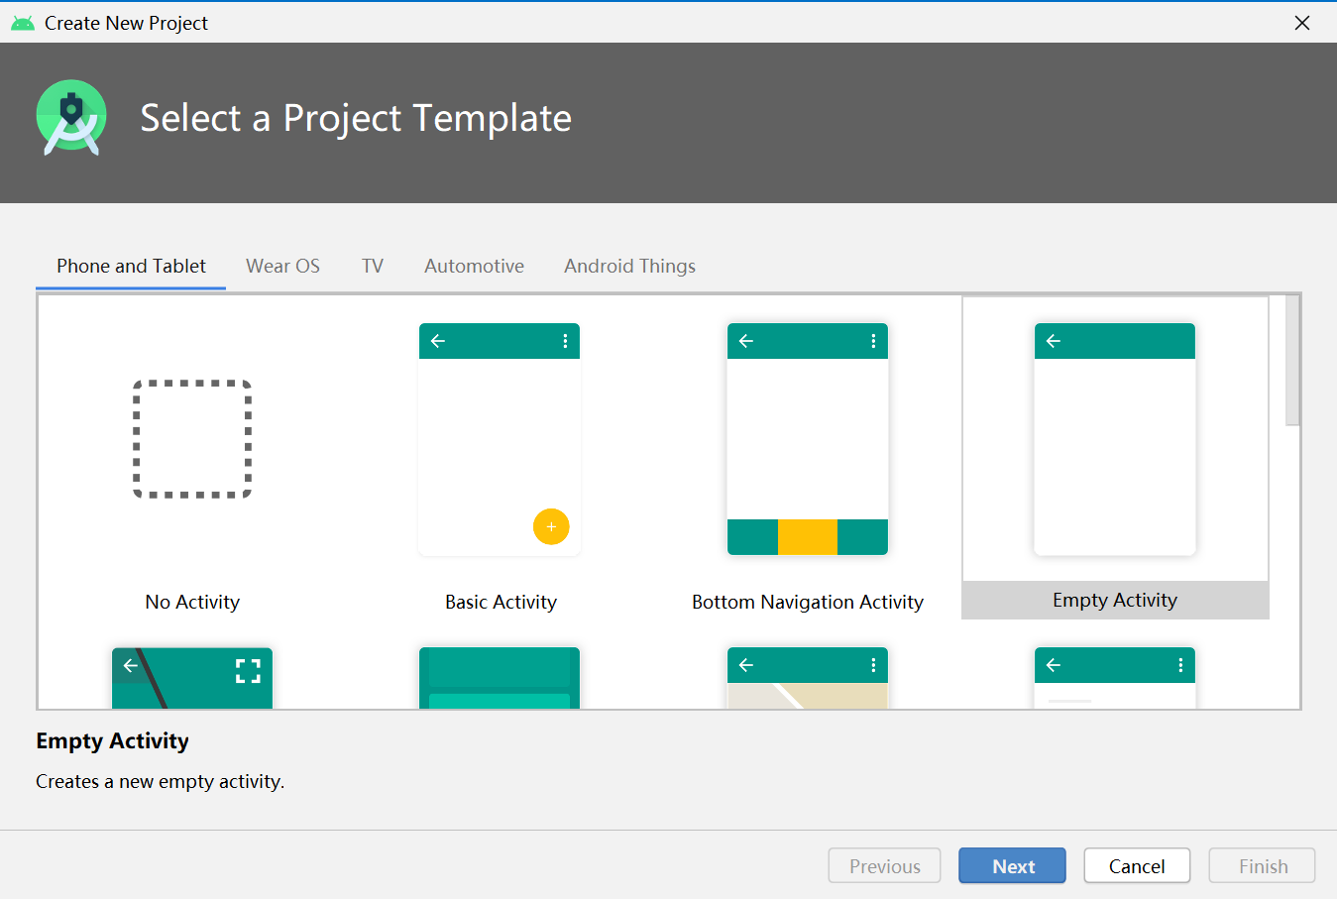
将其命名为Junior, 包名为bjfu.it.lianyuehan.junior, 表示北京林业大学信息学院大三连月菡
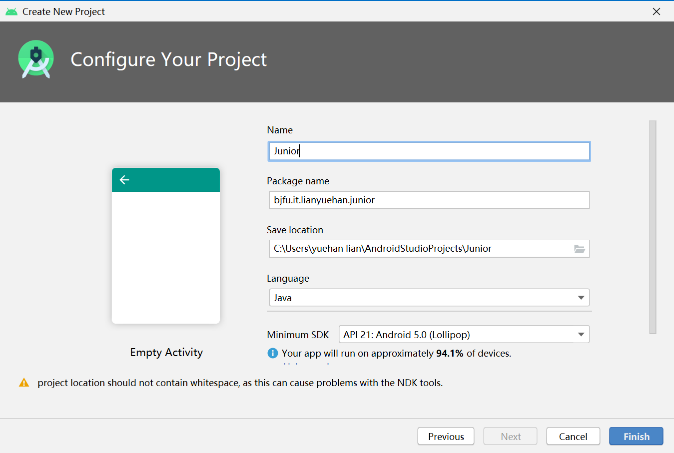
在左侧资源管理器中, 找到java->bjfu.it.lianyuehan.junior包, 右键创建新的Activity,命名为CalculatorActivity
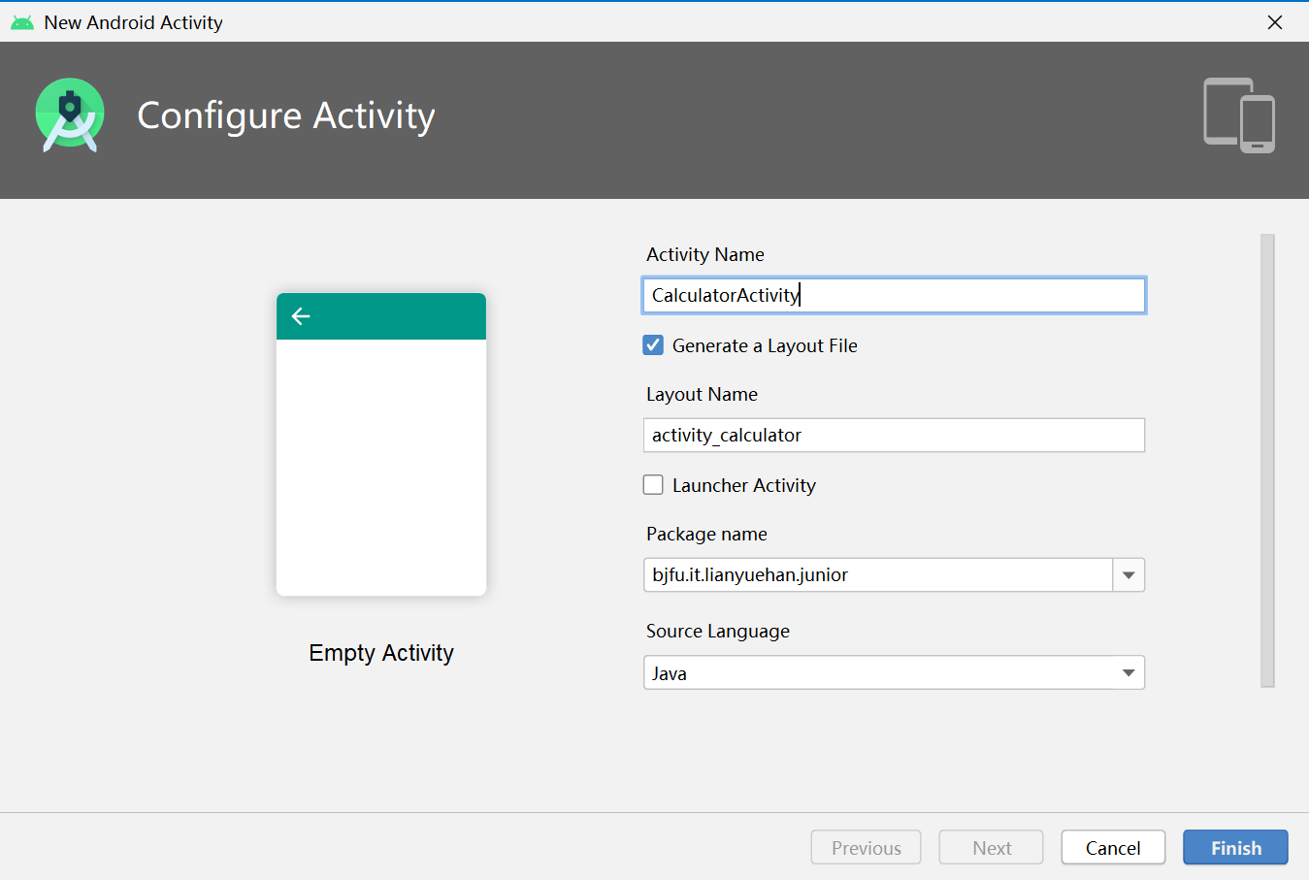
创建成功
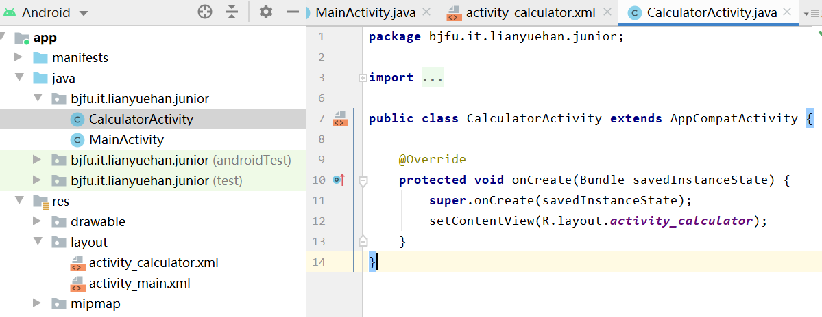
在res->layout->activity_calculator.xml中, 对计算器的界面进行布局
上部分是名称和数字显示界面, 采用线性布局, 添加一个文字框, 表示这个App的名称是 “简单计算器”
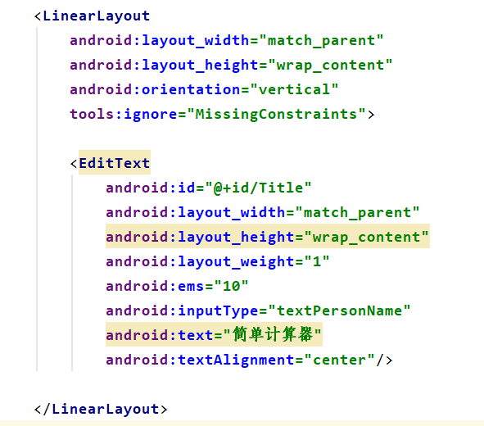
如图所示为上面这段代码的效果
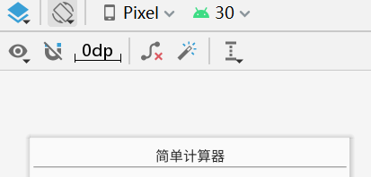
下面计算器按键布局采用的是相关布局,添加要求所需要的下述按键, 其中开根号的是ImageButton, 其他按钮则是普通的Button
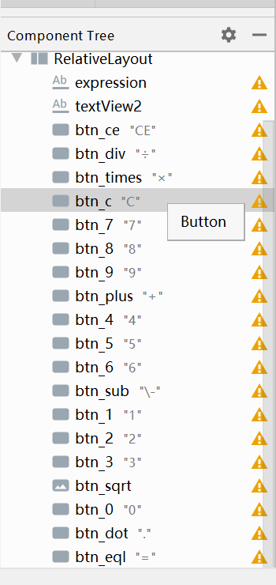
为刚刚添加的计算器数字显示界面和功能按钮进行布局
第一行是表达式文字显示栏, 第二行是计算结果显示栏
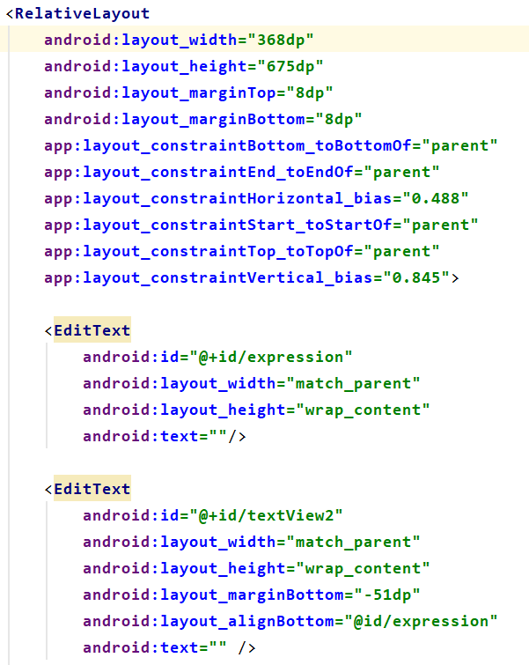

下面的按钮一一对齐

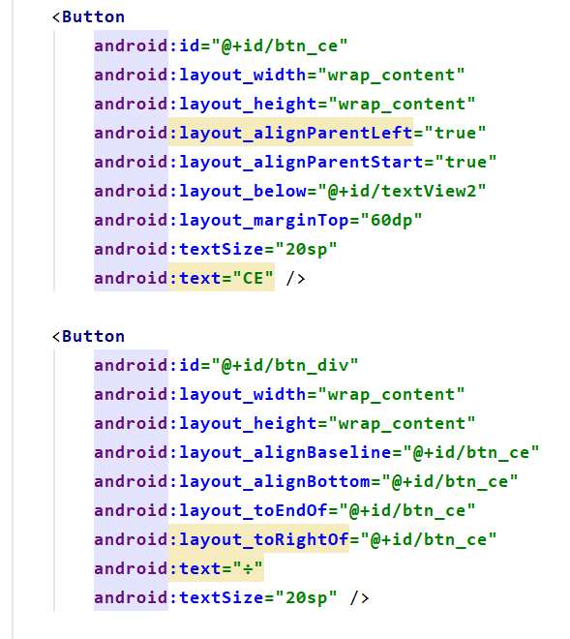
从网上找到有一横的根号图片sqrt.png, 放到res->drawable文件夹里
其布局方式参照其他按钮, 一一对齐
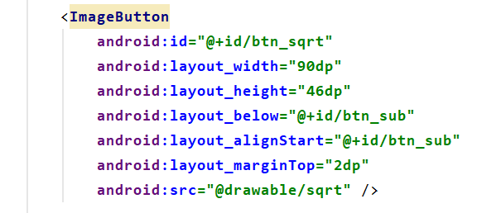
经过调整, 得到如下图所示的计算器控件页面
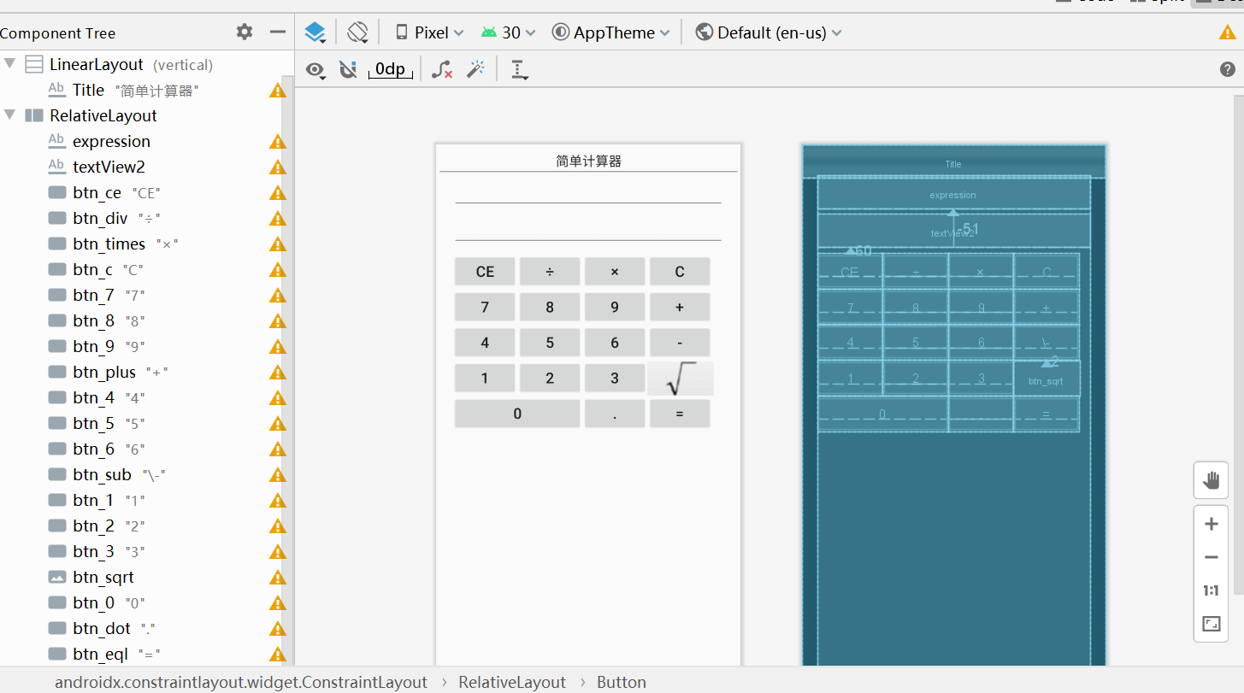

接下来, 编辑CalculaorActivity.java文件, 添加控件Button和ImageButton, EditText, 还有所需要的String变量等
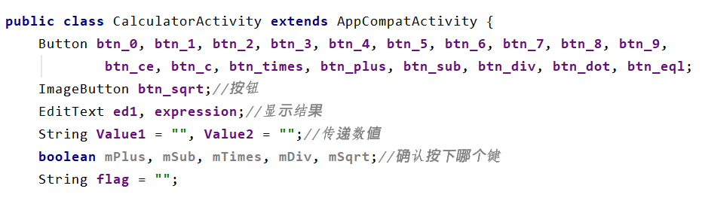
在OnCreate函数中, 为上述控件加载View
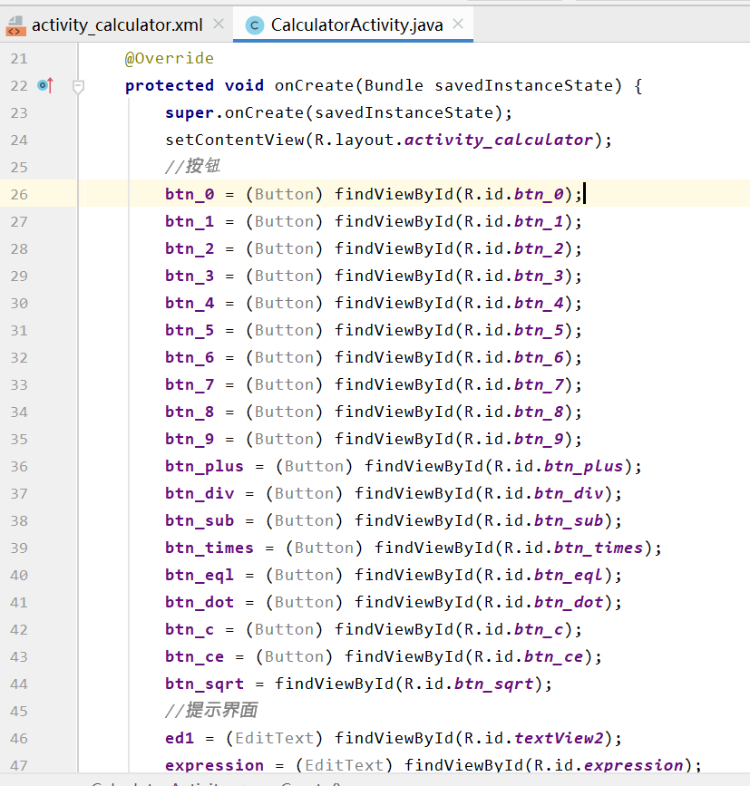
因为计算器上有许多按钮, 所以必须通过SetOnListener()函数, 来监听用户按下了哪个按钮, 并执行对应的函数, 实现相应的功能。
这里在按下按钮以后, 为doClick()函数传入这个按钮对应的字符Value, 来为下面这个按钮对应的功能进行合理的跳转并执行。从而实现其对应的功能。
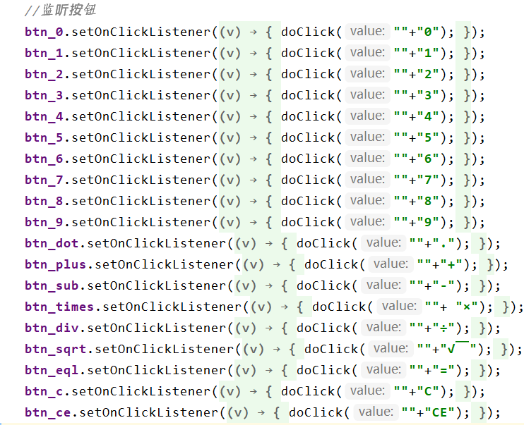
在doClick()函数, 从监听按钮中获取的按钮符号值, 执行对应的功能。
- private void doClick(String value) {
- if (value == "+" || value == "×" || value == "-" || value == "÷") {
- if (flag.isEmpty()) {
- if (!Value1.isEmpty() && Value2.isEmpty()) {
- flag = value;
- } else if ((!Value1.isEmpty()) && (!Value2.isEmpty())) {
- flag = value;
- doCount();
- }
- } else {
- if (flag.equals("√￣") && (value.equals("-") || value.equals("+"))) {
- Value2 += value;
- } else {
- Toast.makeText(this, "等式错误", Toast.LENGTH_LONG).show();
- }
- }
- } else if (value == "√￣") {
- flag = value;
- } else if (value == "=") {
- if ((!Value1.isEmpty()) && (!Value2.isEmpty())) {
- doCount();
- flag = "";
- } else if ((!Value2.isEmpty()) && flag.equals("√￣")) {
- doCount();
- flag = "";
- } else if ((!Value1.isEmpty()) && Value2.isEmpty()) {
- doCount();
- flag = "";
- }
- return;
- } else if (value == "C") {
- Value1 = "";
- Value2 = "";
- ed1.setText("");
- flag = "";
- } else if (value == "CE") {
- if (!Value2.isEmpty()) {
- Value2 = "";
- } else if (!flag.isEmpty()) {
- flag = "";
- } else if (!Value1.isEmpty()) {
- Value1 = "";
- }
- } else {
- if (!flag.isEmpty()) {
- if (Value2.isEmpty() && value.equals("0") && flag.equals("÷")) {
- Value2 += value;
- Toast.makeText(this, "除数不能为0", Toast.LENGTH_LONG).show();
- } else {
- Value2 += value;
- if (flag.equals("√￣") && Double.parseDouble(Value2) < 0) {
- Toast.makeText(this, "开根号的数值不能小于0", Toast.LENGTH_LONG).show();
- }
- }
- } else {
- Value1 += value;
- }
- } expression.setText(Value1 + flag + Value2);
- }
DoCount()进行计算, flag 表示运算符号
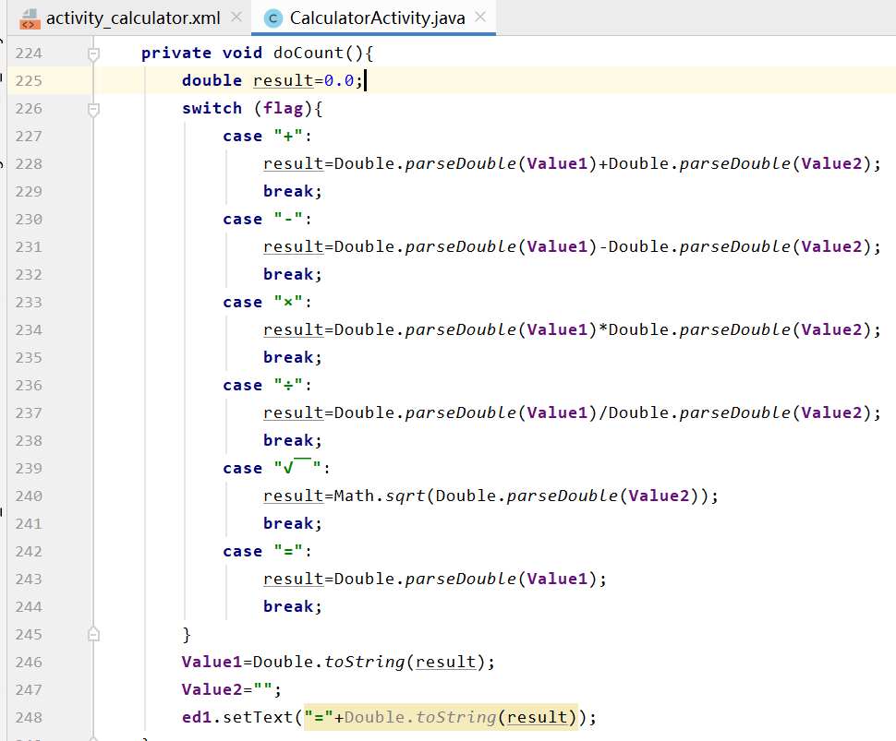

四、实验结果:
如图所示:
出现一个简单计算器界面
按下 1 2 3 4 5 6 7 8 9 . 0, 出现如下显示结果
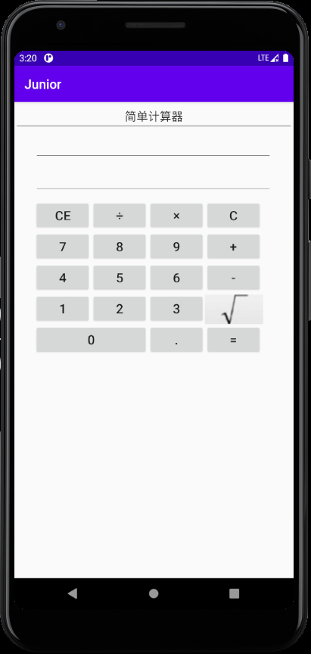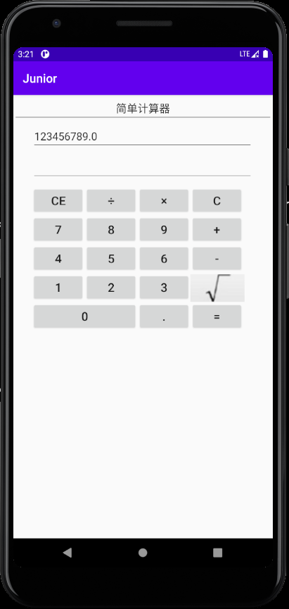

测试加减乘除算法
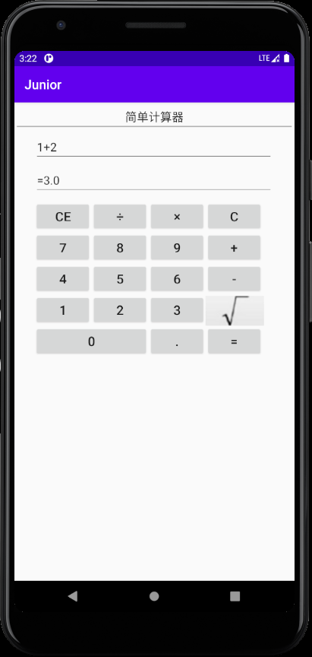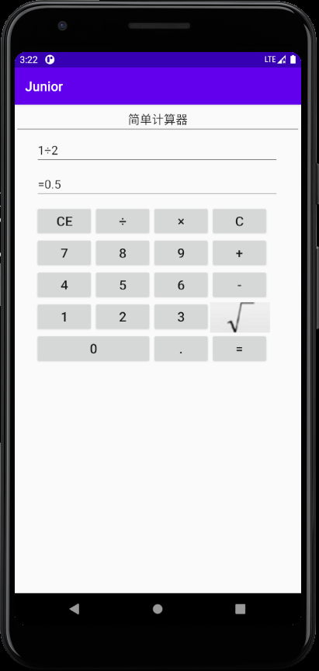

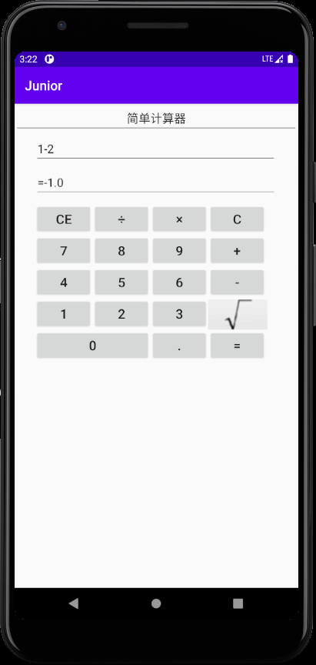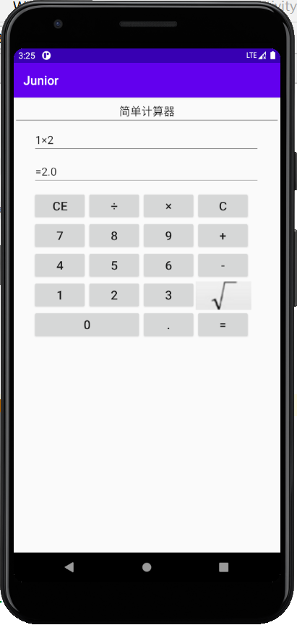

按下C, 清屏
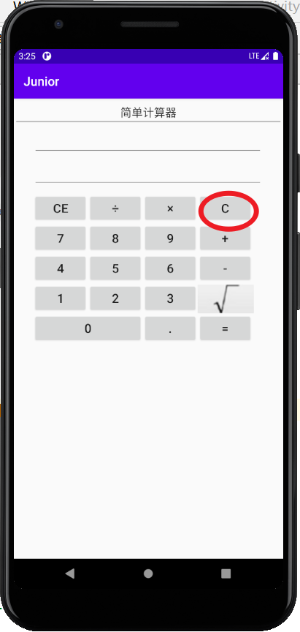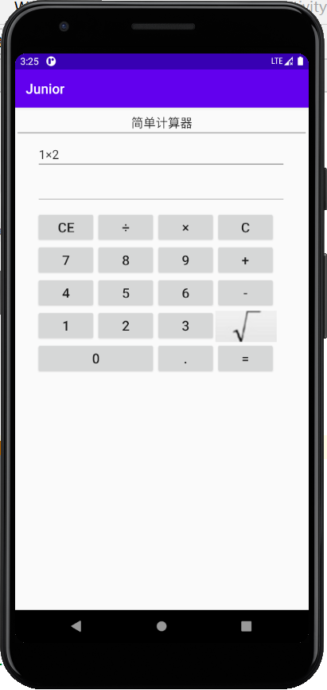

按下CE, 删除第二个操作数, 再按一次, 删除运算操作符, 再按一次, 清除第一个操作数
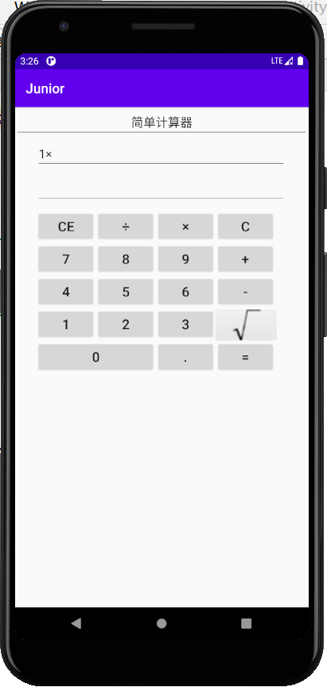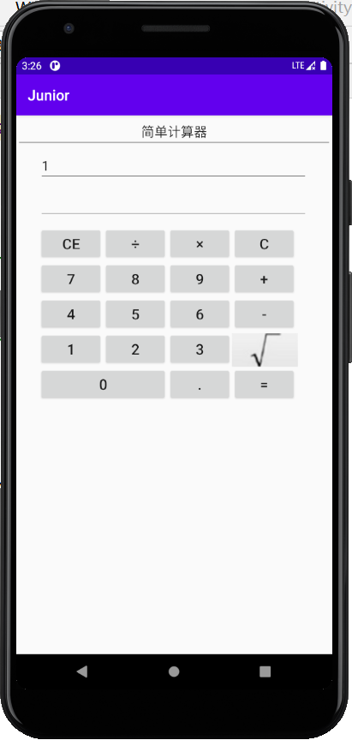

按下根号, 再按数字, 出现开根号的结果
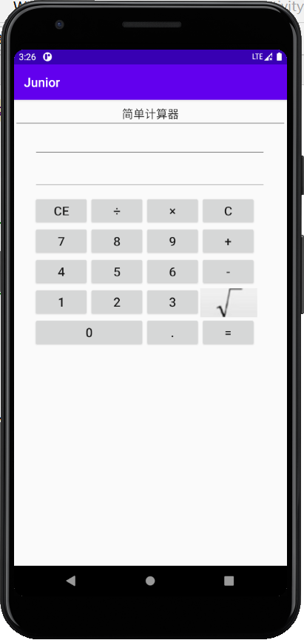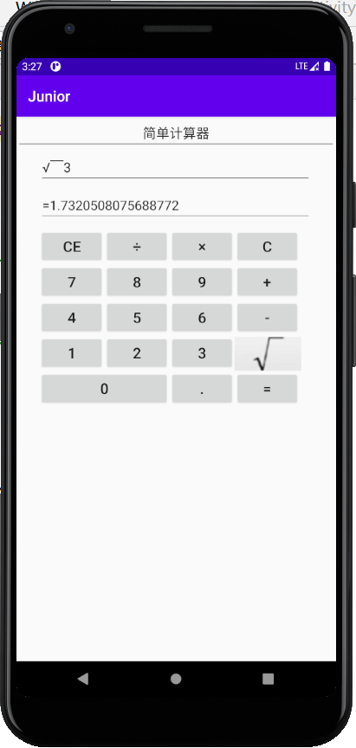

有小数点的数字进行计算。
按下根号, 在按下一个负数 -5, 弹出消息提示, “开根号的数值不能小于0”
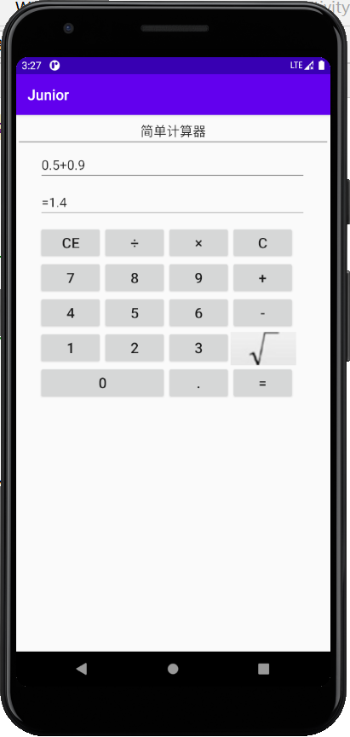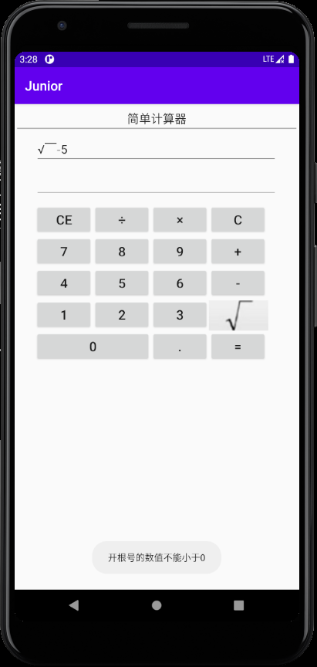

除数为0, 6÷0, 弹出消息 “除数不能为0”, 按下1 - -, 第二个操作数变成了操作符, 提示 “等式错误”。
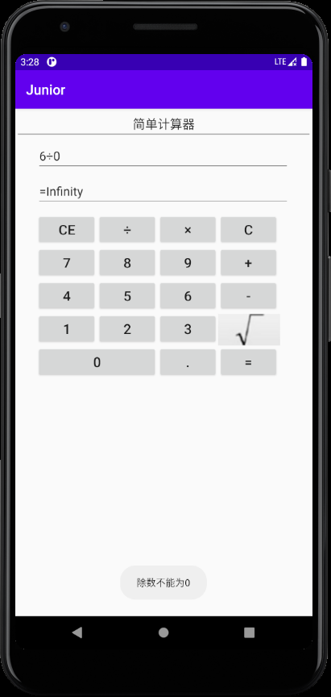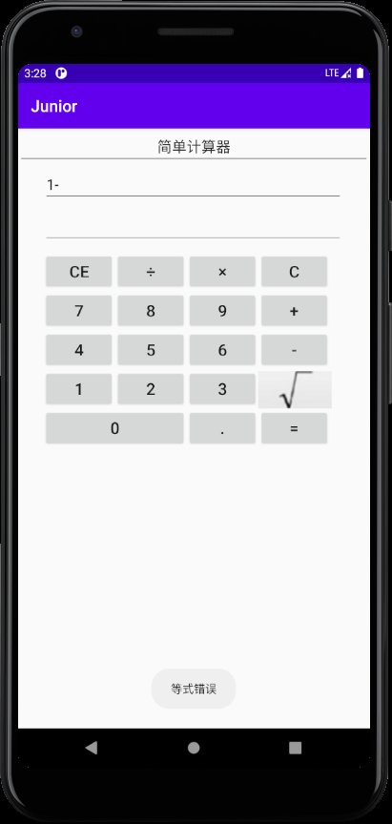
五、结论分析：

通过添加控件和主要的函数, 便可以制作一个简单计算器APP, 经过这次试验, 让我对Toast 方法有了更加具体的了解。以及计算的各种细节需要仔细地推敲。

